МИНИСТЕРСТВО ОБРАЗОВАНИЯ РЕСПУБЛИКИ БЕЛАРУСЬ

Учреждение образования «БЕЛОРУССКИЙ ГОСУДАРСТВЕННЫЙ

ТЕХНОЛОГИЧЕСКИЙ УНИВЕРСИТЕТ»

Факультет информационных технологий

Кафедра информационных систем и технологий

Специальность Информационные системы и технологии

**ОТЧЕТ ПО ЛАБОРАТОРНОЙ РАБОТЕ №10 НА ТЕМУ:**

**Сжатие/распаковка данных методом Лемпеля – Зива**

Выполнила студентка 3 курса 1 группы

Пригодич Вера Валерьевна

Минск 2022

**Задание 1:** Разработать авторское приложение в соответствии с целью лабораторной работы. При этом предусмотреть возможность оперативного изменения размеров окон (*n1*, *n2*).

Для выполнения этого задания был использован следующий код на языке *python*:

dictionary_size = int(input('Длина буфера словаря:'))

lookahead_size = int(input('Длина буфера кодирования:'))

Листинг 1 – Задание 1

**Задание 2:** С помощью приложения выполнить прямое и обратное преобразования произвольного текста длиной несколько килобайт. Формат представления параметров *p* и *q* выбрать по указанию преподавателя.

Для выполнения этого задания был использован следующий код на языке *python*:

def max_substring(buffer, dictionary):

    shift = len(dictionary)

    substring = ''

    for character in buffer:

        substring_temp = substring + character

        shift_temp = dictionary.rfind(substring_temp)

        if shift_temp < 0:

            break

        substring = substring_temp

        shift = shift_temp

    return len(substring), len(dictionary) - shift

def compress_lz77(message, lookahead_size, dictionary_size):

    dictionary = ''

    lookahead = message[:lookahead_size]

    triads = []

    while len(lookahead) != 0:

        match_length, offset = max_substring(lookahead, dictionary)

        dictionary += message[:match_length + 1]

        dictionary = dictionary[-dictionary_size:]

        message = message[match_length:]

        last_character = message[:1]

        message = message[1:]

        lookahead = message[:lookahead_size]

        triads.append((offset, match_length, last_character))

    return triads

def decompress_lz77(compressed):

    message = ''

    for part in compressed:

        offset, match_length, character = part

        message = message + message[-offset:][:match_length] + character

    return message

Листинг 2 – Задание 2

**Задание 3:** Изменяя размеры окон, оценить скорость и эффективность (используя соотношения на с. 76) выполнения операций сжатия/ распаковки.

Для выполнения этого задания код, разработанный в предыдущем задании был дополнен следующим кодом:

def get_compressed_size(compressed):

    triads_str = ''

    for part in compressed:

        triads_str += str(part[0]) + str(part[1]) + str(part[2])

    return len(triads_str)

dictionary_size = 10

lookahead_size = 5

while dictionary_size < 10240:

    print('\nДлина буфера словаря:', dictionary_size)

    print('Длина буфера кодирования:', lookahead_size)

    start_time = datetime.now()

    compressed = compress_lz77(stringToEncode, dictionary_size, lookahead_size)

    compress_time = datetime.now() - start_time

    cipher_size = get_compressed_size(compressed)

    ratio = cipher_size / len(stringToEncode)

    print('Эффективность:', ratio)

    start_time = datetime.now()

    decompress_lz77(compressed)

    decompress_time = datetime.now() - start_time

    print('Время компрессии:', compress_time)

    print('Время декомпрессии:', decompress_time)

    dictionary_size *= 2

    lookahead_size *= 5

Листинг 3 – Задание 3

Результат работы итогового кода:

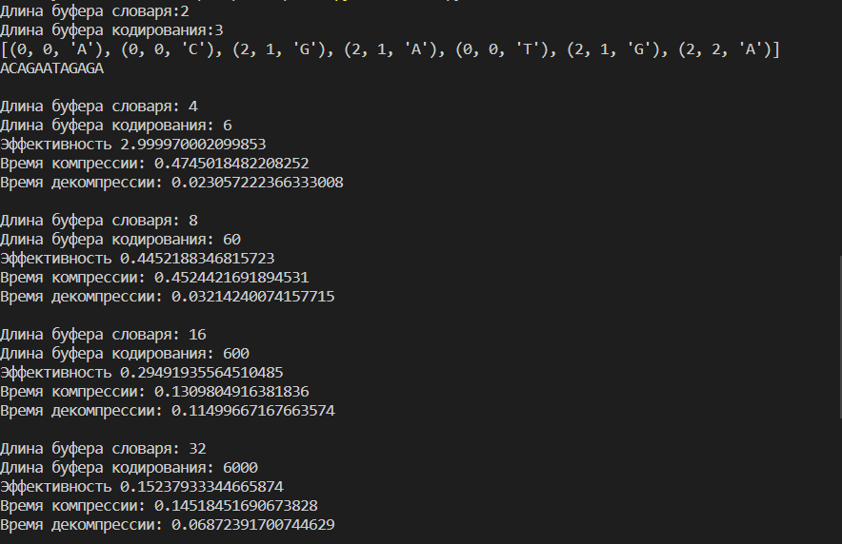

Рисунок 1 ­­­­– Результат работы программы

**Вывод:** в ходе лабораторной работы были приобретены практические навыки использования метода Лемпеля – Зива для сжатия/распаковки данных. Было выяснено, что при увеличении буферов понижается эффективность сжатия, увеличивается время, необходимое для компрессии.